附件5：

**麦可思教学质量管理平台学生网上评教流程图**

**微信端评价**

**步骤一：**

扫描界面下方二维码，或搜索“教学质量管理平台”，关注教学质量管理平台微信公众号，登录教学评价系统。



选择“武昌首义学院”，绑定账户（输入学号，初始密码为stu111111），点击登录。

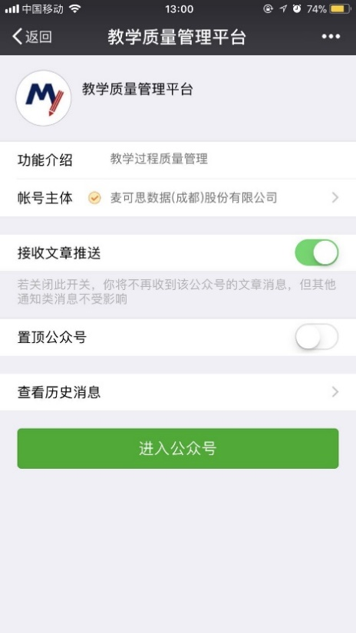 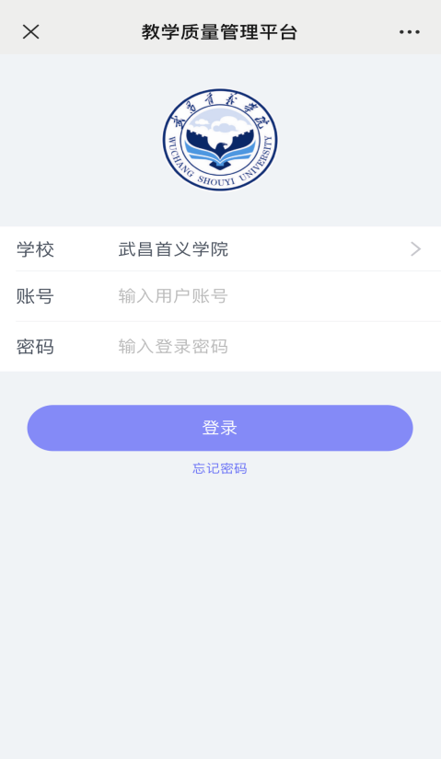

**步骤二：**

登录微信公众号后，点击【我的问卷】-【待完成】任务，点击具体任务进行评价，提交则完成评教。

如果收到还未开课的课程，或自己未上此老师的课，可点击“忽略”。

**电脑端评教**

**步骤一：**

打开浏览器，输入网址“[https://wsyu.mycospxk.com](https://wsyu.mycospxk.com/)”，进入教学评价系统。登录名为学号，输入学号，输入密码（初始密码为stu111111），点击登陆。

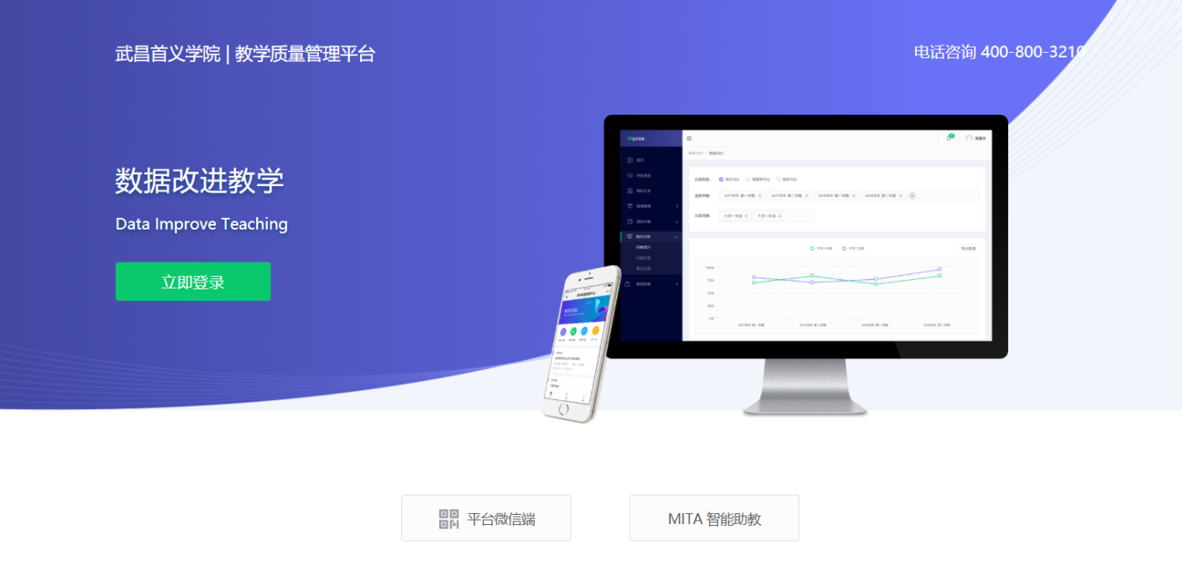

**步骤二：**

登录后，点击【我的任务】，查看【未完成】任务中的问卷，点击问卷即可参与评价。